Муниципальное казенное учреждение «Управление образования» г.Дербент

Отчет
о проделанной работе ГМО
старших воспитателей г.Дербента
за 2024-2025 учебный год
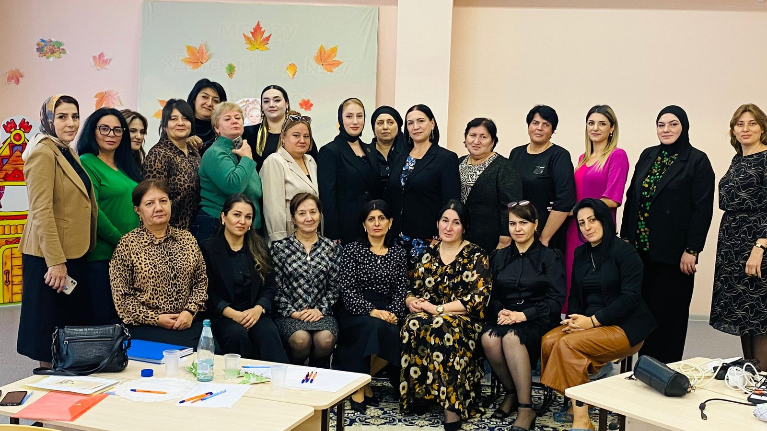

2025г.

Городское методическое объединение старших воспитателей городского округа «город Дербент» в 2024-2025 учебном году состояло из 9 человек.
В составе ГМО в этом году работали:
№ | Ф.И.О. | Должность | МБДОУ
1. | Керимханова Саибат Султанахмедовна | Старший воспитатель | МБДОУ №30 «Улыбка
2. | Бабаева Рефая  Вагидовна | Старший воспитатель | МБДОУ №4 «Василек»
3. | Пулатханова Сеидгафира Миргусеновна | Старший воспитатель | МБДОУ № 25 «Золушка»
4. | Курбанова Айбике Мирзажановна | Старший воспитатель | Прогимназия №18
5. | Закиян Маринэ  Борисовна | Старший воспитатель | МБДОУ №8 «Радуга»
6. | Гаджимагомедова Диляра Зиявутдиновна | Старший воспитатель | МБДОУ № 19 «Паровозик»
7. | Сулейманова Эльмира Абдусаламовна | Старший воспитатель | МБДОУ №14 «Ласточка»
8. | Рахматуллаева Гульнара Сабировна | Старший воспитатель | МБДОУ №33 «Русалочка»
9. | Марданова Азиза  Расуловна | Старший воспитатель | МБДОУ № 16 «Чебурашка»

Планируя работу на 2024-2025 учебный год, ГМО старших воспитателей поставило перед собой следующие цели и задачи:
Цель: создание организационных условий, способствующих повышению профессиональной компетентности педагогов дошкольного образования в условиях ФГОС ДО и ФОП ДО.
Задачи:
- Повышение уровня мотивационной готовности педагогов дошкольного образования к профессиональной деятельности в условиях реализации ФГОС ДО и ФОП ДО;
- Обеспечение психолого-педагогического и методического сопровождения процесса реализации ФГОС ДО и ФОП ДО в деятельности ДОУ г.Дербента;
- Внедрение инновационных технологий в образовательный процесс ДОУ г.Дербента в соответствии с ФГОС ДО и ФОП ДО;
- Создание банка данных идей педагогов дошкольного образования для диссеминации передового педагогического опыта как на городском, так и на всероссийском и региональном уровнях;
- Формирование у педагогов потребности в непрерывном профессиональном росте, постоянного совершенствования.
В течение 2024-2025 учебного года было проведено 3 заседания ГМО и 7 семинаров со старшими воспитателями ДОУ г.Дербента (график прилагается).
Вся работа была проведена на достаточно высоком рабочем уровне. На заседаниях были рассмотрены следующие темы:
- «Координация деятельности ГМО на 2024-2025 учебный год: цели, задачи»;
- « Секреты успеха: как правильно подготовить педагога к участию в профессиональном конкурсе «Воспитатель года»;
- «Итогово-аналитическое заседание: проблемы, перспективы».
Каждое заседание ГМО старших воспитателей открывал главный специалист ГУО отдела дошкольного и школьного образования г.Дербента Бабаева Арзу Насратдиновна.
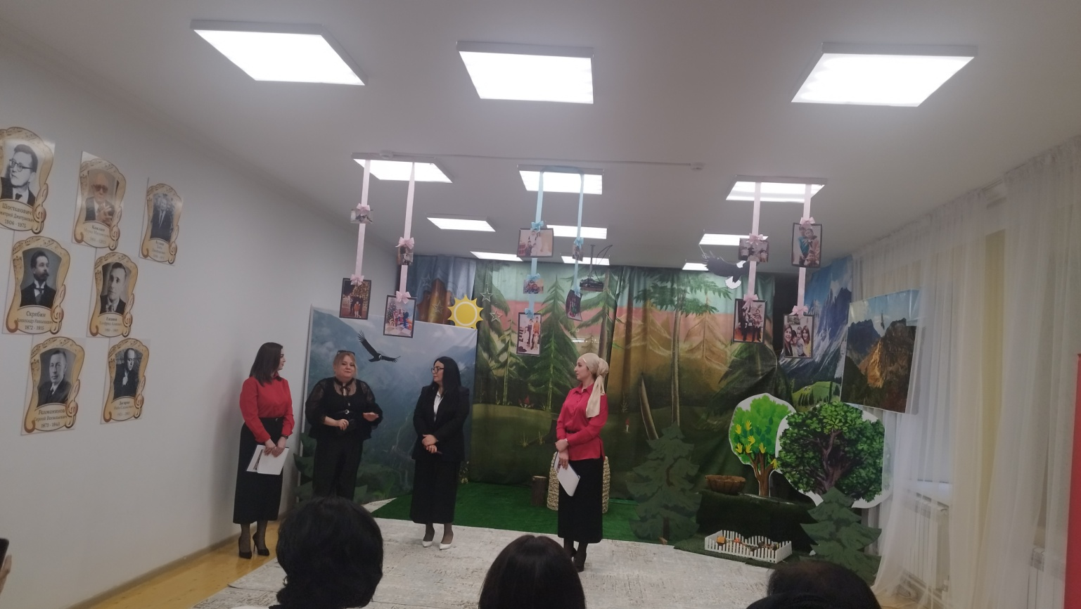
В своем выступлении она давала мотивирующую, положительную установку членам ГМО в предстоящей работе за год, ссылаясь на нормативно-правовое законодательство Российской Федерации в вопросах образования, а также на требования, предъявляемые к современному педагогу дошкольного образования.
С докладами и презентациями на заседаниях ГМО выступали старшие воспитатели: Бабаева Р.В., Закиян М.Б., Пулатханова Г.С., Курбанова А.М., Рахматуллаева Г.С., Марданова А.Р, Гаджимагомедова Д.З., Керимханова С.С., Сулейманова Э.А., а также воспитатели-призеры республиканского конкурса «Воспитатель года 2022» (воспитатель МБДОУ №30 «Улыбка» Сулейманова Н. Г.), «Воспитатель года 2024» (воспитатель МБДОУ №30 «Улыбка» Юсупова М. В.).
Вся работа ГМО проводилась в соответствии с планом на 2024-2025 год. На данных заседаниях обсуждались вопросы нормативно-правового обеспечения ДОУ, требования законодательства РФ, теоретические и практические вопросы реализации ФГОС ДО и ФОП ДО, разбор календарного плана мероприятий по ФОП ДО, обзор новинок методической и педагогической литературы для педагогов дошкольного образования. Заседания ГМО тщательно продумывались. Выступления готовились как на теории, так и практических результатах, что позволяло делать определенные выводы и обобщения. ГМО старших воспитателей организует изучение и освоение педагогами современных технологий воспитания, форм и методов воспитательно-образовательной работы.
В 2024-2025 учебном году ГМО было запланировано 7 семинаров старших воспитателей г.Дербента. Данные семинары показали высокий уровень владения педагогами инновационными технологиями, формами и методами работы ДОУ. Каждое ДОУ показало качественную подготовку, профессионализм, слаженную работу всего коллектива ДОУ, креативный подход в освещении тематики семинара.
- Семинар-теория «Актуальные аспекты методического сопровождения образовательного процесса в контексте ФГОС ДО и ФОП ДО». Данный семинар прошел в октябре на базе МБДОУ №27 «Орленок». На семинаре были раскрыты вопросы методических требований по ФОП ДО к организованно-образовательной деятельности по образовательным областям ФГОС ДО : «Социально-коммуникативное развитие», «Познавательное развитие», «Речевое развитие», «Художественно-эстетическое развитие», «Физическое развитие». По ООД в каждой образовательной области выступала пара старших воспитателей:
Закиян М.Б., Гаджимагомедова Д.З.- «Методические требования по ФГОС ДО и ФОП ДО к ООД по «Художественно-эстетическому развитию»». Были продемонстрированы теоретические аспекты, а также предложен видеофрагмент ООД по рисованию для последующего коллективного обсуждения.
Пулатханова Г.С. и Курбанова А.М. выступали по ОО «Речевое развитие». Выступление старших воспитателей сопровождалось презентацией и докладом, а также видеофрагмент занятия по речевому развитию в средней группе с последующим коллективным анализом ООД.
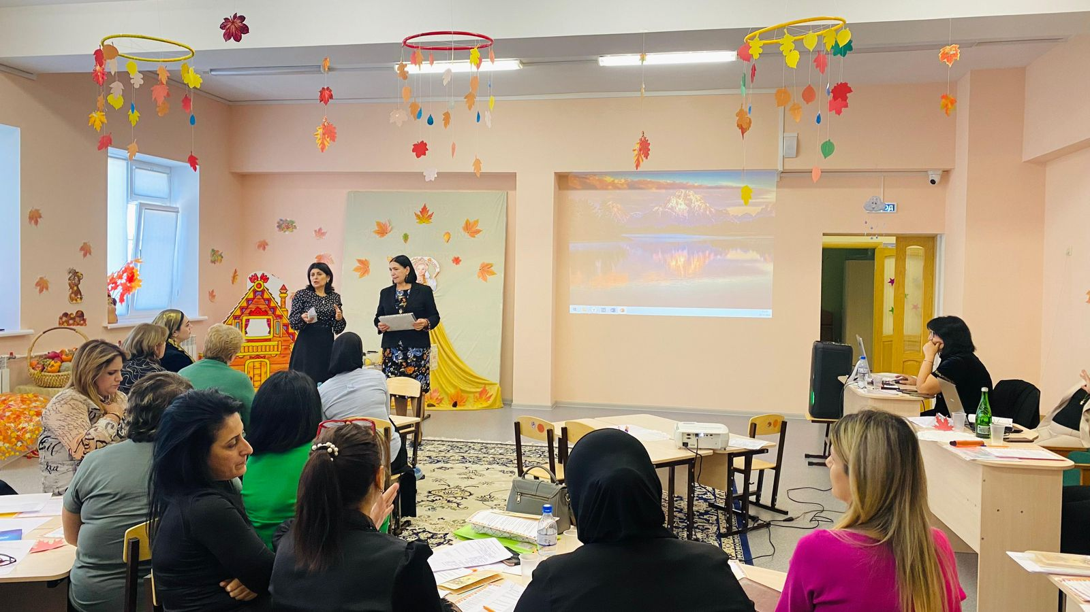
Керимханова С.С. и Сулейманова Э.А.- «Познавательное развитие» (ФЭМП). Старшим воспитателям ДОУ была продемонстрирована выставка игровых пособий нового поколения для познавательного развития дошкольников: «Игровые пособия В.Воскобовича», «Дары Фребеля», «Досочки Сегена», «Блоки Дьенеша», легоконструктор «Полидрон» и др. Также Керимханова С.С. и Сулейманова Э.А. выступили с докладом по организации ООД по ФЭМП для всех возрастных групп в соответствии с ФОП ДО, представили видеофрагмент ООД по ФЭМП, раздали буклеты старшим воспитателям.
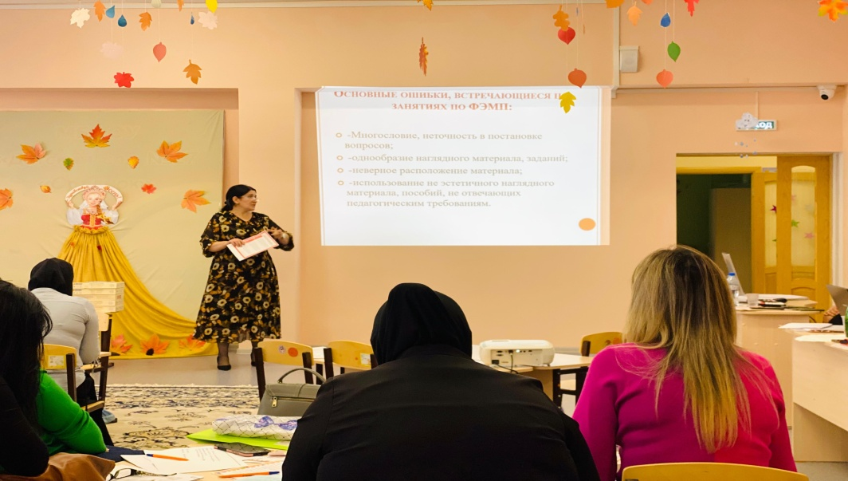

Бабаева Р.В. и Рахматуллаева Г.С. – «Физическое развитие».Со старшими воспитателями был проведен ряд динамических пауз, в докладе были отражены вопросы применения здоровьесберегающих технологий, раскрыты теоретические и практические вопросы эффективной организации занятий по физической культуре в ДОУ с применением инноваций.
- В ноябре 2024 года на базе МБДОУ №21 «Аленький цветочек» на тему «Театрализованная деятельность в ДОУ как средство творческого развития дошкольников». Старшим воспитателям ДОУ г.Дербента педагоги МБДОУ №21 продемонстрировали: доклад, практическую игру с педагогами с применением инновационных видов театра : теневой, «театр ног», «театр- фартук», «театр-ложки» и др., развлечение с элементами театрализованной деятельности с детьми старшего дошкольного возраста, также педагогами был представлен мастер-класс. В ходе чайной церемонии проводилось обсуждение, обмен мнениями среди коллег, выражены слова благодарности коллективу МБДОУ №21.
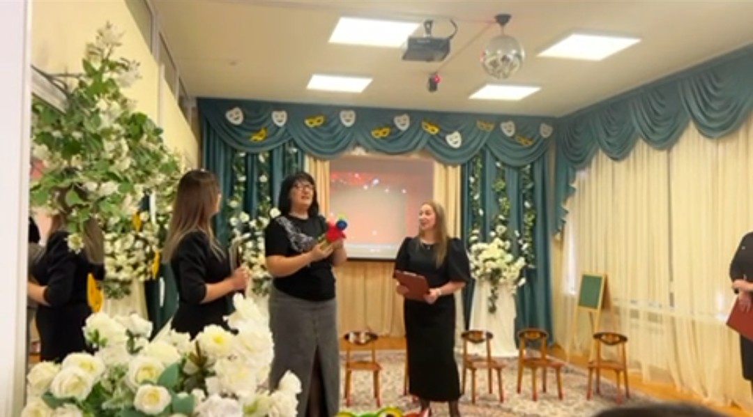

- Работа ГМО непрерывно и активно продолжалась на протяжении всего учебного года. В декабре 2024 года в рамках годового плана-графика ГМО на базе МБДОУ №13 «Незабудка» состоялся семинар-практикум для старших воспитателей г.Дербента, организованный коллективом ДОУ №13 «Незабудка», на тему « Речевое развитие дошкольников посредством инновационных технологий в контексте с ФГОС ДО и ФОП ДО».
Семинар-практикум начался с доклада и презентации старшего воспитателя МБДОУ №13 на тему речевого развития дошкольников, опыт работы ДОУ. Далее всем присутствующим было продемонстрированы фрагменты занятий по речевому развитию дошкольников с применением инновационных технологий в разных возрастных группах (мнемотаблицы, синквейн, лепбук и др.)
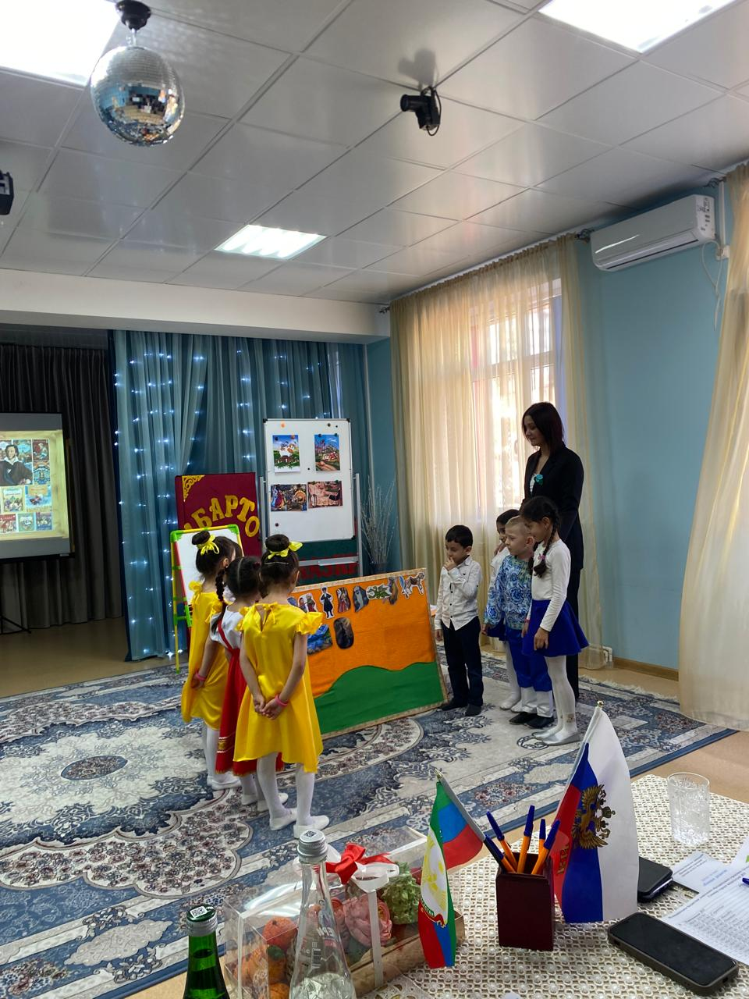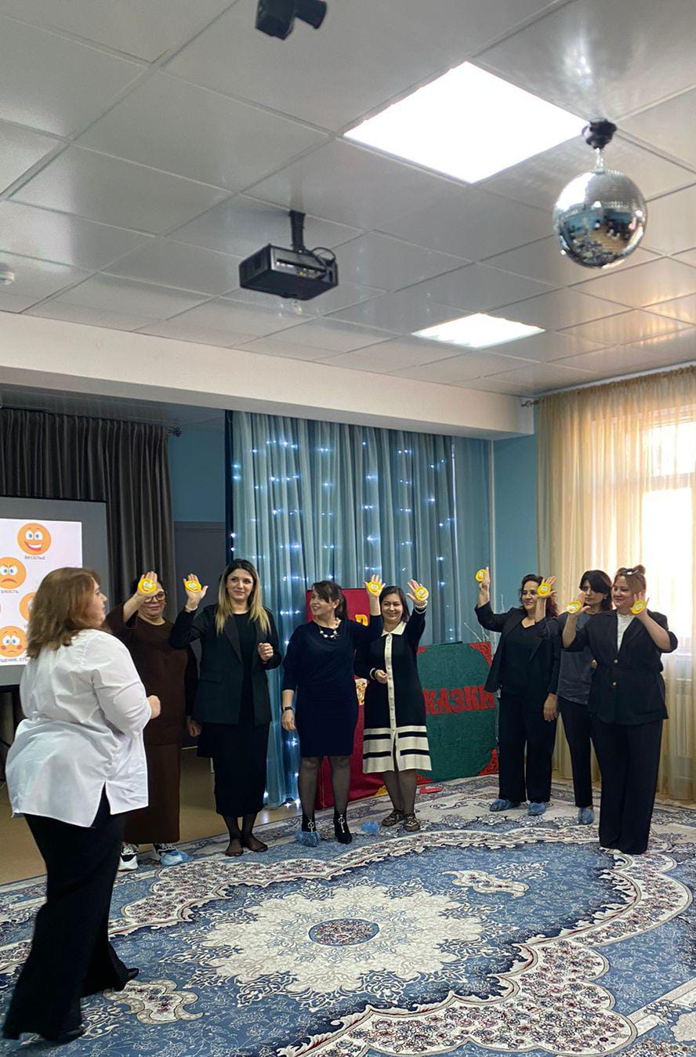
Данные фрагменты ООД раскрывались самим педагогом ( методы, приемы, формы активации детей, используемые технологии, эффективность, работа с родителями и т.д.). Педагоги МБДОУ №13 «Незабудка» показали высокий уровень владения инновационными технологиями в области речевого развития дошкольников. Итог и обсуждение семинара были проведены в дружелюбной обстановке за чайной церемонией.

- Череду педагогических мероприятий ГМО в 2025 году продолжил семинар старших воспитателей на тему «Духовно-нравственное воспитание дошкольников через семейные ценности», который прошел на базе МБДОУ №7 «Улдуз». Педагоги детского сада №7 «Улдуз» показали содержательную программу, которая включала в себя и работу с педагогами, детьми, с родителями, а также социальное партнерство с Движением Первых. Во всех перечисленных формах работы красной нитью была донесена идея патриотизма и духовно-нравственного начала. Данный семинар был запланирован ГМО с учетом Указа Президента Российской Федерации В.В.Путина об объявлении 2025 года – Годом Защитника Отечества.
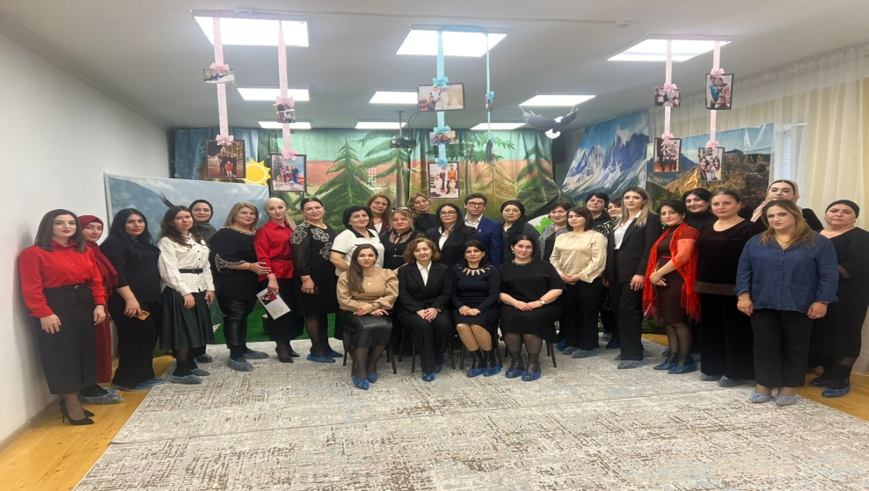
Вниманию старших воспитателей были продемонстрированы такие формы работы, как: ООД с детьми, театрализованная деятельность ( постановка театра «Храбрый мальчик»), квест-игра с педагогами, концерт с привлечением родителей, мастер-класс с педагогами .
На семинаре присутствовали представители городского Движения Первых, которые высоко оценили работу МБДОУ №7 в данном направлении. Старшие воспитатели ДОУ г.Дербента получили новый опыт, расширили свои знания и пополнили свой профессиональный багаж в вопросе нравственно-патриотического воспитания детей.
- Февраль 2025 год. На базе МБДОУ №28 «Дельфин» прошел очередной семинар-практикум старших воспитателей на тему «Эффективные практики познавательного развития дошкольников в свете ФГОС ДО и ФОП ДО».
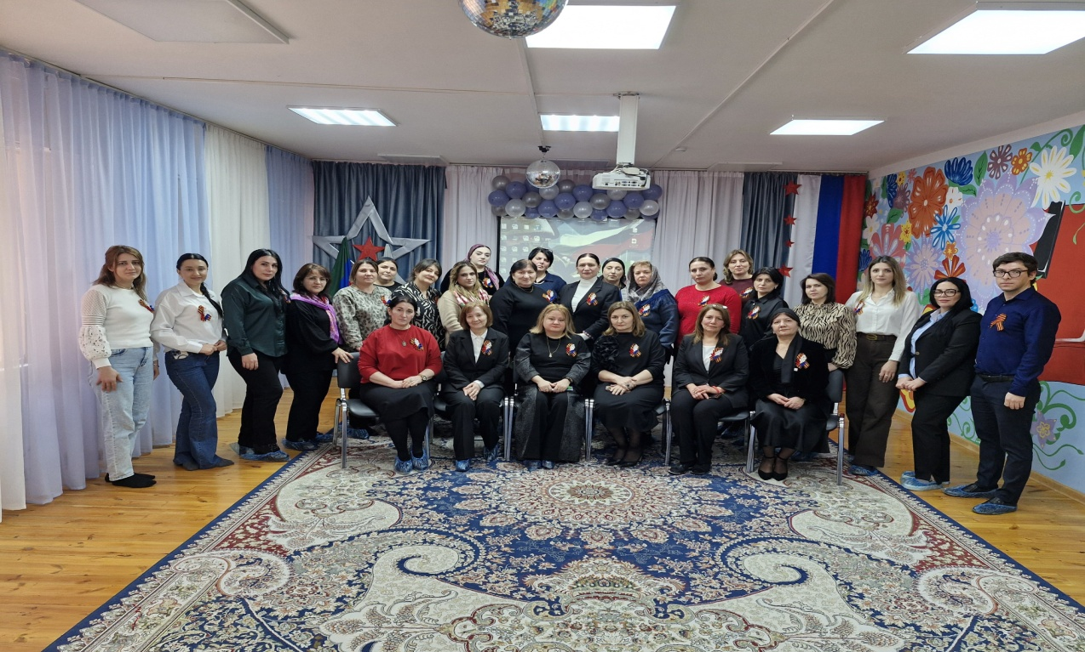

Формат проведения семинара также отвечал всем предъявляемым современным требованиям в дошкольном образовании: теоретический доклад, ООД с детьми с применением инновационных технологий , мастер-класс воспитателя, праздничный концерт в исполнении педагогов, детей и родителей детского сада. Все участники семинара получили новые знания, обменялись опытом по данному направлению.
- «Приобщение детей у культурно-историческому наследию России и Дагестана».
Именно этой актуальной теме был посвящен очередной семинар со старшими воспитателями ДОУ г.Дербента, который состоялся в марте этого года на базе МБДОУ №9 «Счастливое детство». Данный семинар содержал в себе такие формы работы, как: ООД с детьми «Культурный код», деловая игра с педагогами «Наследие предков», концертная программа «Мы-единая Россия, мы- единый Дагестан!». Разнообразие форм работы, применяемых технологий, методов, приемов – все это очередной раз повышает копилку педагогов- старших воспитателей с целью совершенствования своей работы и применения данных форм в своем коллективе. В обсуждении все старшие воспитатели приняли активное участие, поделились мнениями, обменялись опытом работы.
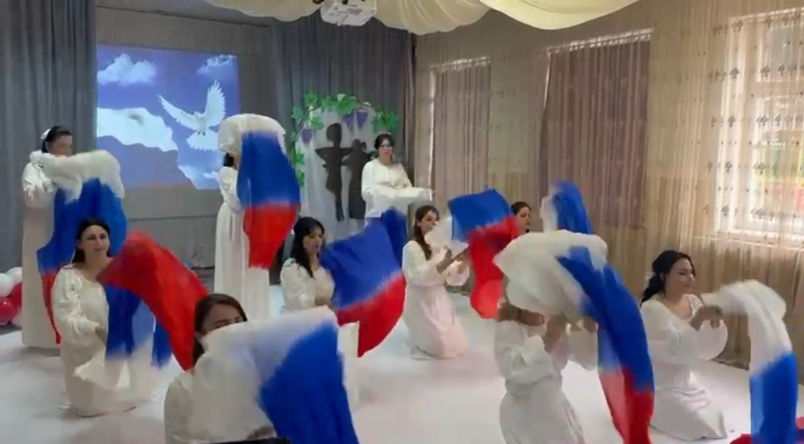
- Завершением учебного года был семинар на тему «Качественное взаимодействие с родителями-залог успеха ДОУ», который прошел в мае по собственной инициативе МБДОУ №11 «Петушок» в рамках региональной площадки по реализации Программы просвещения родителей. Семинар открылся театрализованной постановкой «История древнего Дербента» с участием педагогов и воспитанников детского сада. Инсценировка никого из присутствующих не оставила равнодушным: мастерство педагогов, исполнение, музыкальный репертуар, костюмы, декорации…
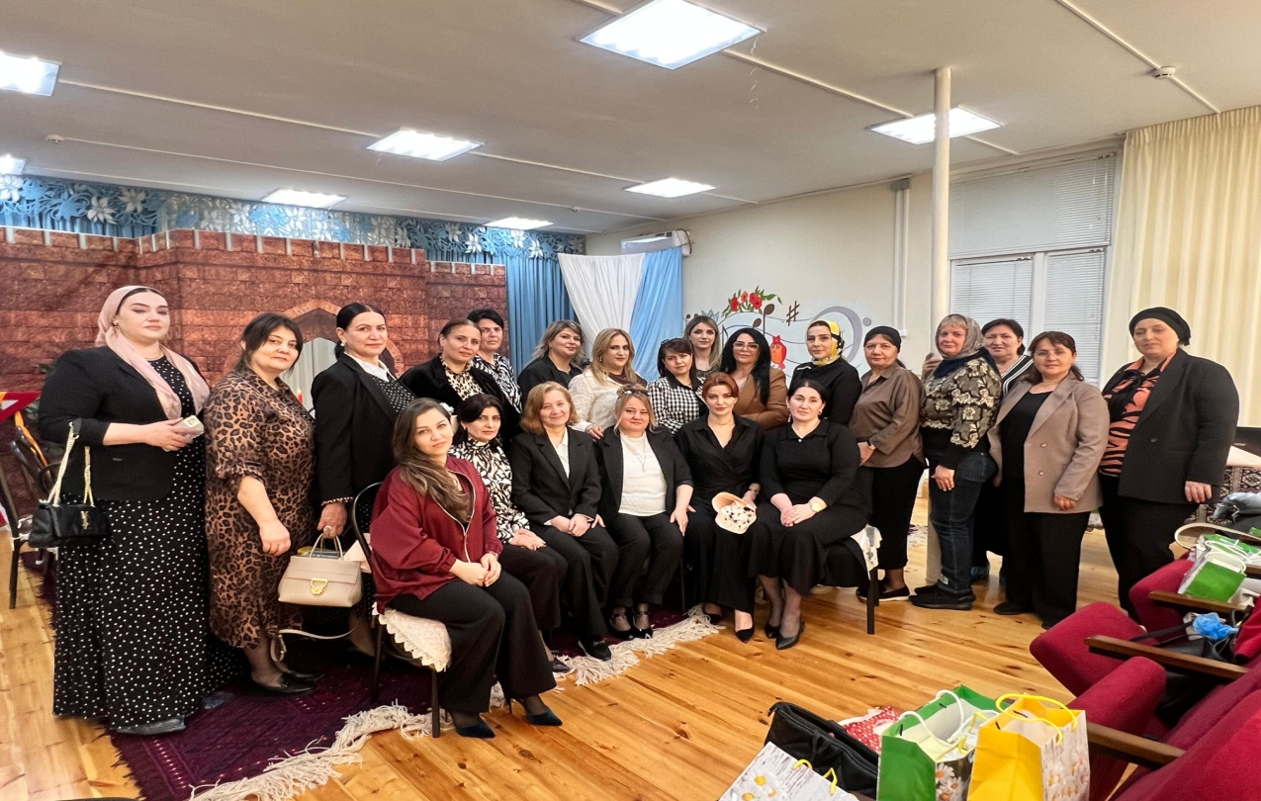

Вниманию старших воспитателей был представлен доклад по вопросам просвещения родителей, мероприятий, проводимым в ДОУ по данному направлению. Доклад сопровождался красочной презентацией. ООД с детьми была проведена с участием родителей (нетрадиционная форма проведения ООД, что так заинтересовала всех присутствующих). Гости семинара посетили выставку творческих работ «Мой край родной», подготовленной совместно «родитель-ребенок». Каждая семья креативно презентовала свою работу. Очень понравилась всем данная форма работы. Старшие воспитатели по результатам голосования выбрали победителя смотра-выставки. Данная форма работы уникальна тем, что совместное взаимодействие с родителями способствует эффективному решению задач ДОУ по формированию у дошкольников духовно-нравственных ценностей. В завершении семинара гостям была представлена концертная программа с участием педагогов и воспитанников МБДОУ №11. Семинар завершился приятной чайной церемонией. За чашкой чая все поделились эмоциями, пожеланиями и выразили слова благодарности коллективу МБДОУ №11.
Главным специалистом ГУО г.Дербента Бабаевой Арзу Насратдиновной была дана высокая оценка организации и проведения всех проведенных семинаров. Она поблагодарила всех за качественную работу, пожелала успехов в новом учебном 2025-2026 учебном году.
Как подчеркнула Бабаева А.Н., все ДОУ г.Дербента, «…все педагоги ориентированы на новые перемены в дошкольном образовании, на внедрение инновационных технологий. ДОУ г.Дербента показали, как теоретические основы отражаются на практике. А ведь главная задача ГМО показать на деле, как ведется работа, как ее донести до всех педагогов, повысить уровень профессиональной компетентности, качество дошкольного образования, тем самым соответствуя всем предъявляемым требованиям к современному педагогу дошкольного образования».
Подводя итоги проделанной работе за 2024-2025 учебный год, мы сделали следующие выводы:
- анализ работы ГМО старших воспитателей показал, что план работы выполнен на 100 %;
- признать деятельность ГМО «удовлетворительной»;
- задачи, поставленные перед ГМО, выполнены в полном объеме.
Однако, наряду с положительными тенденциями, имеются некоторые аспекты, на которые хотелось бы обратить внимание: молодые старшие воспитатели не полностью реализуют свой потенциал. Думаем в дальнейшем продолжить оказание методической поддержки в рамках наставничества.
В 2025-2026 учебном году необходимо:
- продолжать работу по повышению профессиональной компетенции педагогов дошкольного образования, соответствующей всем требованиям к современному педагогу;
- продолжать изучать инновационные технологии, осуществлять обмен опытом образовательных практик старших воспитателей ДОУ г.Дербента как на городском, так и на Всероссийском и региональном уровнях;
- изучить вопрос «Документация воспитателя» согласно приказу Минпросвещения России от 6 ноября 2024 № 779 о снижении бюрократической нагрузки на воспитателей детских садов и довести через семинар-теорию со старшими воспитателями.

График
проведения семинаров со старшими воспитателями г. Дербента
на 2024-2025 учебный год
№ | Тема | Время проведения | ДОУ
1. | Семинар-теория «Актуальные аспекты методического сопровождения образовательного процесса в контексте с ФГОС ДО и ФОП ДО» | октябрь | МБДОУ №27 «Орленок»
2. | Тема: «Театрализованная деятельность в ДОУ как средство творческого развития дошкольника» | ноябрь | МБДОУ №21 «Аленький цветочек»
3. | Тема: «Речевое развитие дошкольников посредством инновационных технологий в контексте с ФГОС ДО и ФОП ДО» | декабрь | МБДОУ №13 «Незабудка»
4. | Тема: «Духовно-нравственное воспитание дошкольников через семейные традиции» | январь | МБДОУ № 7 «Улдуз»
5. | Тема: «Эффективные практики познавательного развития дошкольников в свете ФГОС ДО и ФОП ДО» | февраль | МБДОУ №28 «Дельфин»
6. | Тема: «Приобщение дошкольников к культурно-историческому наследию России и Дагестана» | март | МБДОУ №9 «Счастливое детство»
7. | Тема: «Качественное взаимодействие с родителями- залог успеха ДОУ» | май | МБДОУ №11 «Петушок»

